附件2
- 培训必备个人装备清单
表一：
技能装备 | 数量 | 图片 | 技能装备 | 数量 | 图片
先锋攀登安全带 | 1条 | 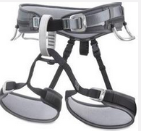 | 110cm辅绳（6毫米直径，做抓结用） | 1条 | 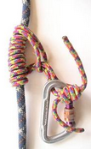
丝扣锁（主锁） | 5把 | 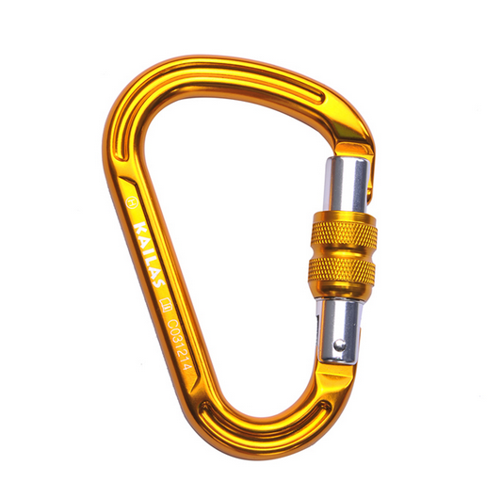 | 下降/保护器（ATC或REVERSO） | 1个 | 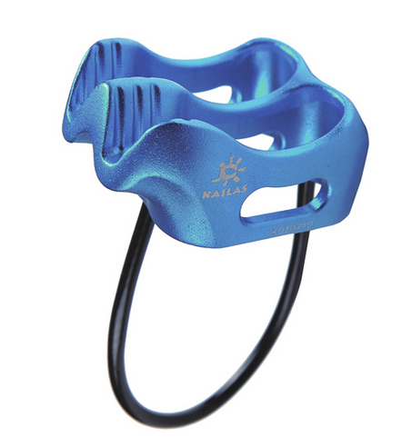
60cm绳套（短编带） | 2条 | 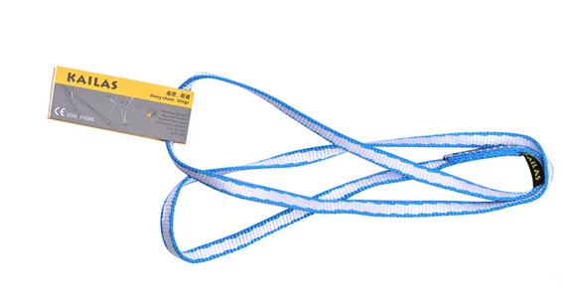 | 攀岩头盔 | 1个 | 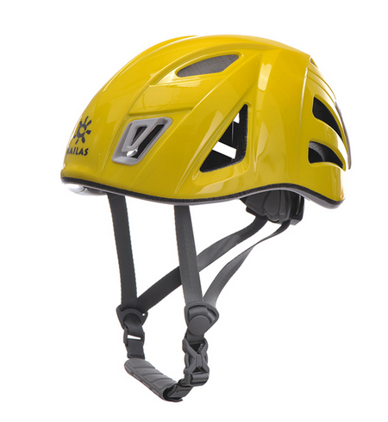
120cm长绳套（长扁带）/菊绳 | 1条 | 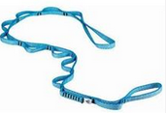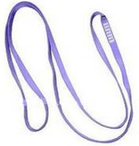 | 运动服装、鞋 | 1双 | 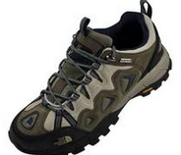

表二：
户外装备 | 数量 | 图片 | 户外装备 | 数量 | 图片
帐篷（单人或双人） | 1顶 | 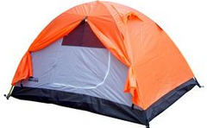 | 背包（大于60升一个，30升左右一个） | 2个 | 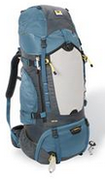
睡袋 | 1个 | 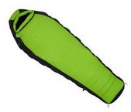 | 防潮垫 | 1个 | 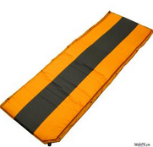
指北针 | 1个 | 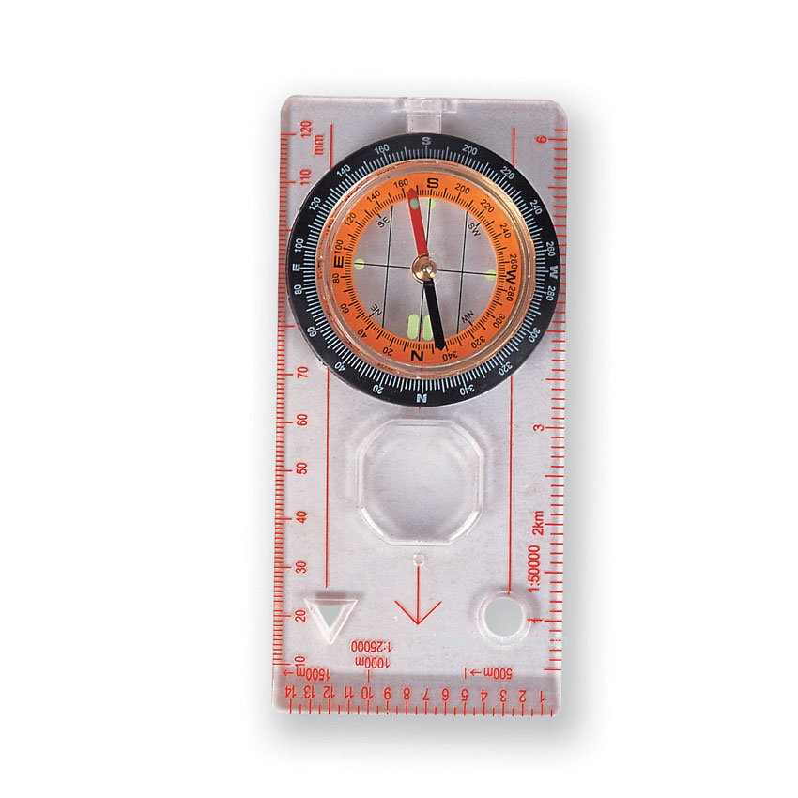 | 地图袋 | 1个 | 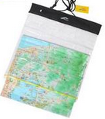
头灯 | 1个 | 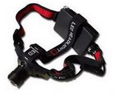 | 徒步鞋（袜子2双） | 1双
个人野外用餐具 | 1套 | 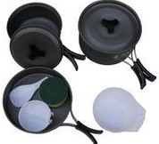 | 登山杖 | 1对 | 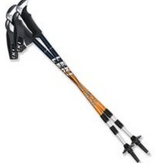
备注：
- 请自带笔记本、笔等学习用具；
- 装备清单中所列的所有装备均需自备，此表中的装备仅为培训必备的最少量技术装备，如个人衣物、防寒衣物、洗漱用品等则需根据个人情况另行自备；
- 请带好个人饮用水装备，如：水壶或水袋；
- 参加户外培训者，帐篷、套锅、炉头建议自备，也可多人共同准备。如没有则使用公用装备；
- 指北针需带有刻度盘（可旋转）、刻度尺、比例尺、指向箭头等功能（购买时尽量不要选择军用指北针）；
- 装备是保证我们安全操作的前提，为了大家的安全，请购买时选择正规渠道、合格厂家的技术装备（尽量去正规户外装备店，最好不要网上购买），以下品牌，可供参考（凯乐石KAILAS、Peztl、BD、CAMP、Beal、EDELRID、Singing rock、旗云Gview）
二、其他注意事项
- 报名时须递交三张一寸彩色近照（办理户外指导员证书使用）；
- 报名时须递交身份证复印件；
- 如参加晋级培训或持有中国登山协会其他类别证书的学员须递交证书原件；
- 培训期间因个人原因造成的公用装备损坏或丢失须按照原价赔偿；
- 参加培训的学员必须提前认真进行体能或攀岩训练，以保证培训的顺利进行；
- 参加培训学员需仔细阅读并签署初级户外培训声明及免责协议；
- 报名经确认后请仔细阅读报名确认函，任何不明事宜及时垂询联系人。

